

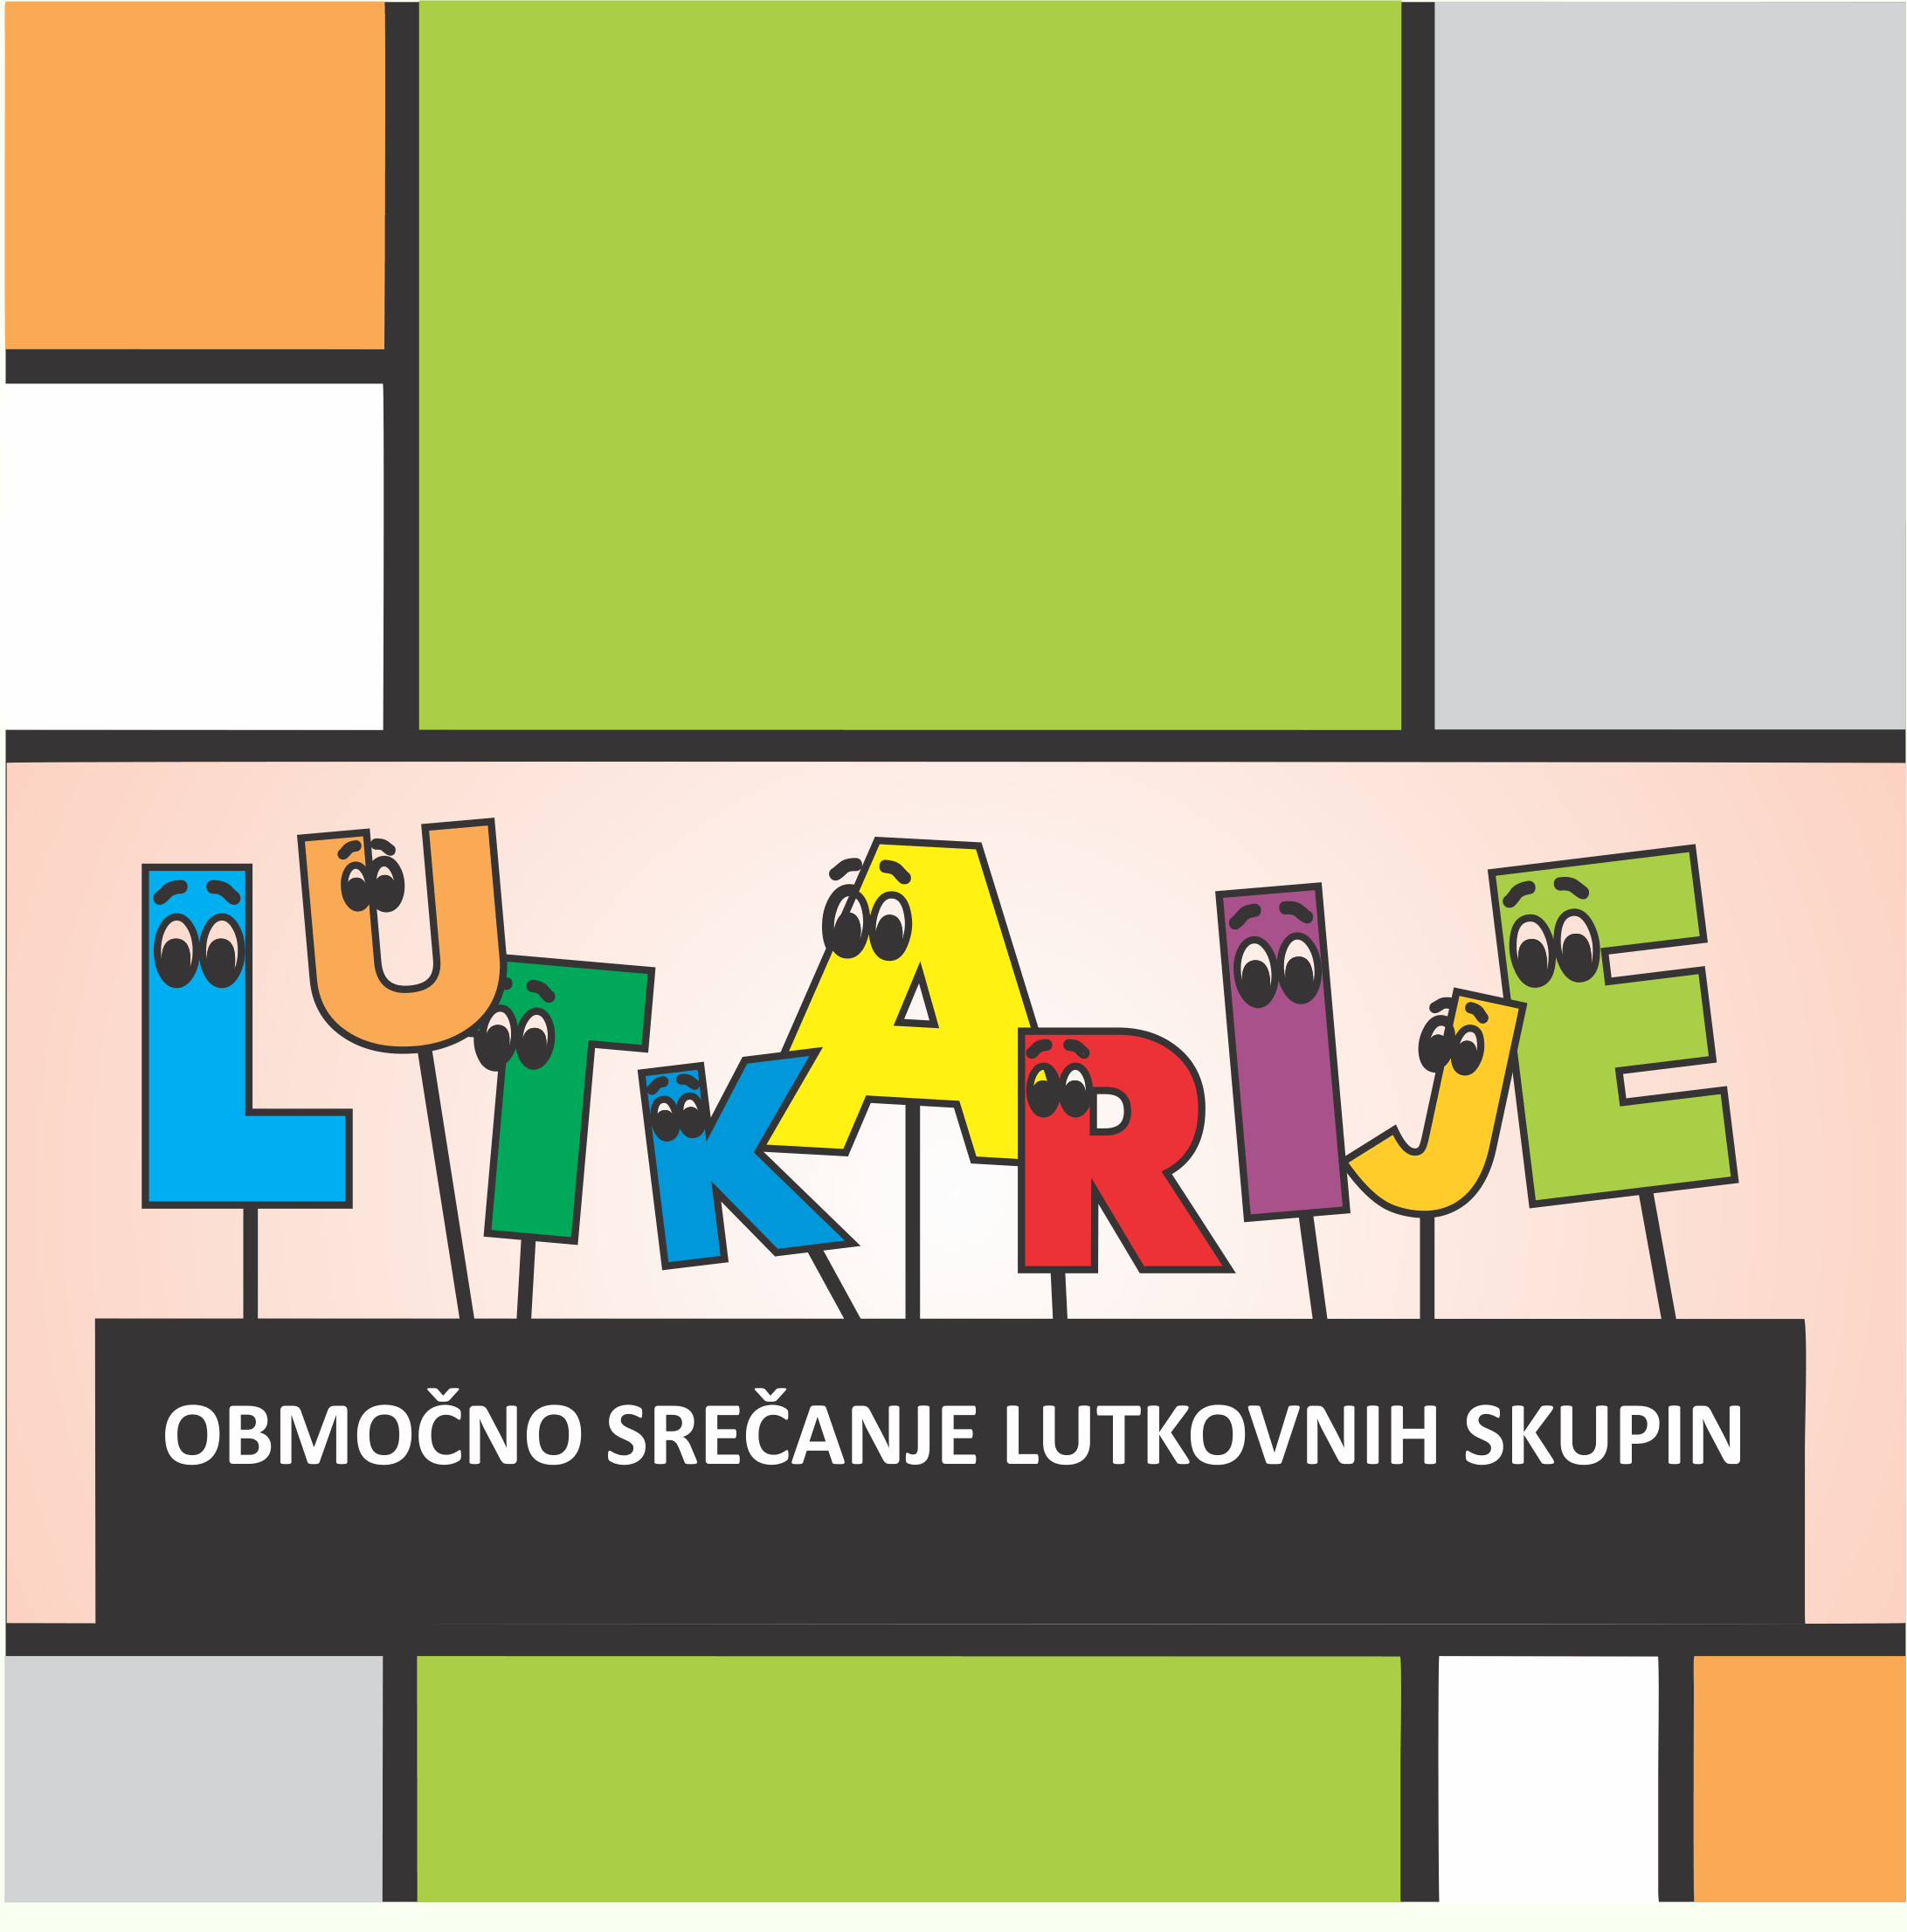

Prireditev so finančno podprle:
Občina Benedikt,
občina Sveta Ana v Slovenskih goricah in
občina Sveta Trojica v Slovenskih goricah.

Prireditev bo povezovala Metka Erjavc.

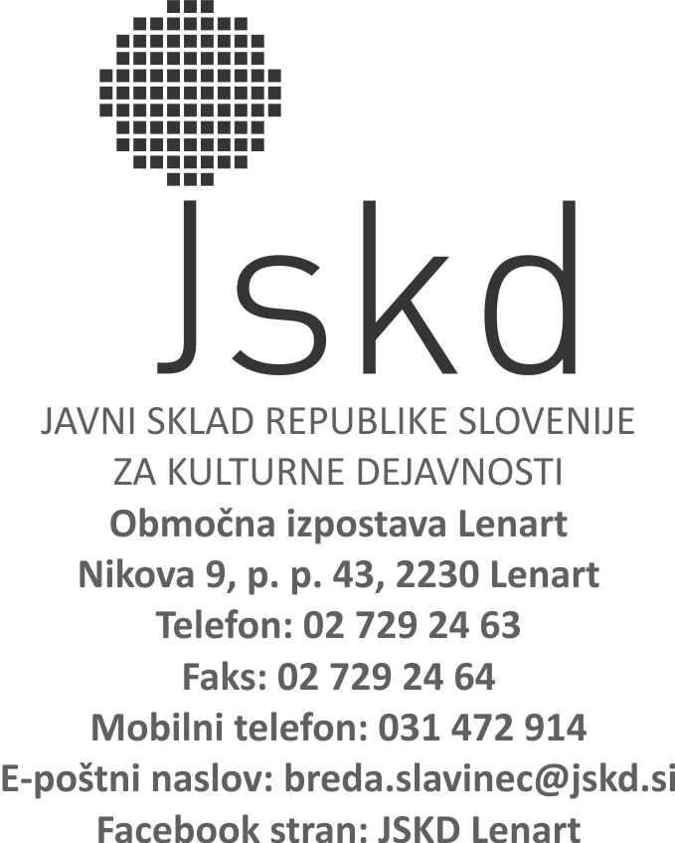

Strokovno spremljanje:
Mojca Redjko
Mojca Redjko je po poklicu profesorica slovenščine in angleščine ter strokovnjakinja na področju kulturno-umetnostne vzgoje. 20 let je poučevala na gimnaziji, ob tem pa 16 let je vodila Mladinsko kulturno-umetniško društvo Prva gimnazija, ustanovila šolski časopis, letni festival mladinske ustvarjalnosti in pomemben sistem inovativnega učenja na področju gledališča, poimenovan Gledališka šola Prve gimnazije Maribor, kasneje pa še dopolnjevalni produkcijski program Druga scena Prvega odra, ki skupaj beležita 48 produkcij, 22 narodnih in mednarodnih nagrad, 7 mednarodnih projektov in 11 festivalov ter številna gostovanja.
V letih med 2009 in 2016 je poslovno in umetniško vodila javni zavod Lutkovno gledališče Maribor, sodelovala je pri selitvi zavoda v prenovljene prostore, izvedla je organizacijsko prenovo ter programsko razširitev in posodobitev. Gledališče se je v tem obdobju vzpostavilo kot eno najpomembnejših sodobnih lutkovnih središč v Evropi, povečalo svojo priljubljenost in strokovno prepoznavnost (42 narodnih in mednarodnih nagrad). Zagotovila je profesionalni status nacionalnega lutkovnega bienala, koordinirala tri njegove izvedbe, zasnovala del spremljevalnega programa ter uredila vse pripadajoče publikacije.
Deluje kot organizatorka in koordinatorka festivalov, posvetov, seminarjev in drugih dogodkov na presečišču umetnosti in izobraževanja, je strokovna sodelavka na področju uprizoritvenih umetnosti, urednica, avtorica člankov, prevajalka, lektorica in dramaturginja.
Od leta 2016 razvija programe s področja kulturno-umetnostne vzgoje v največjem slovenskem kulturnem zavodu Slovenskem narodnem gledališču Maribor v okviru inovativnega projekta Prvi prizor: gledališče kot prostor učenja simbolnih jezikov.

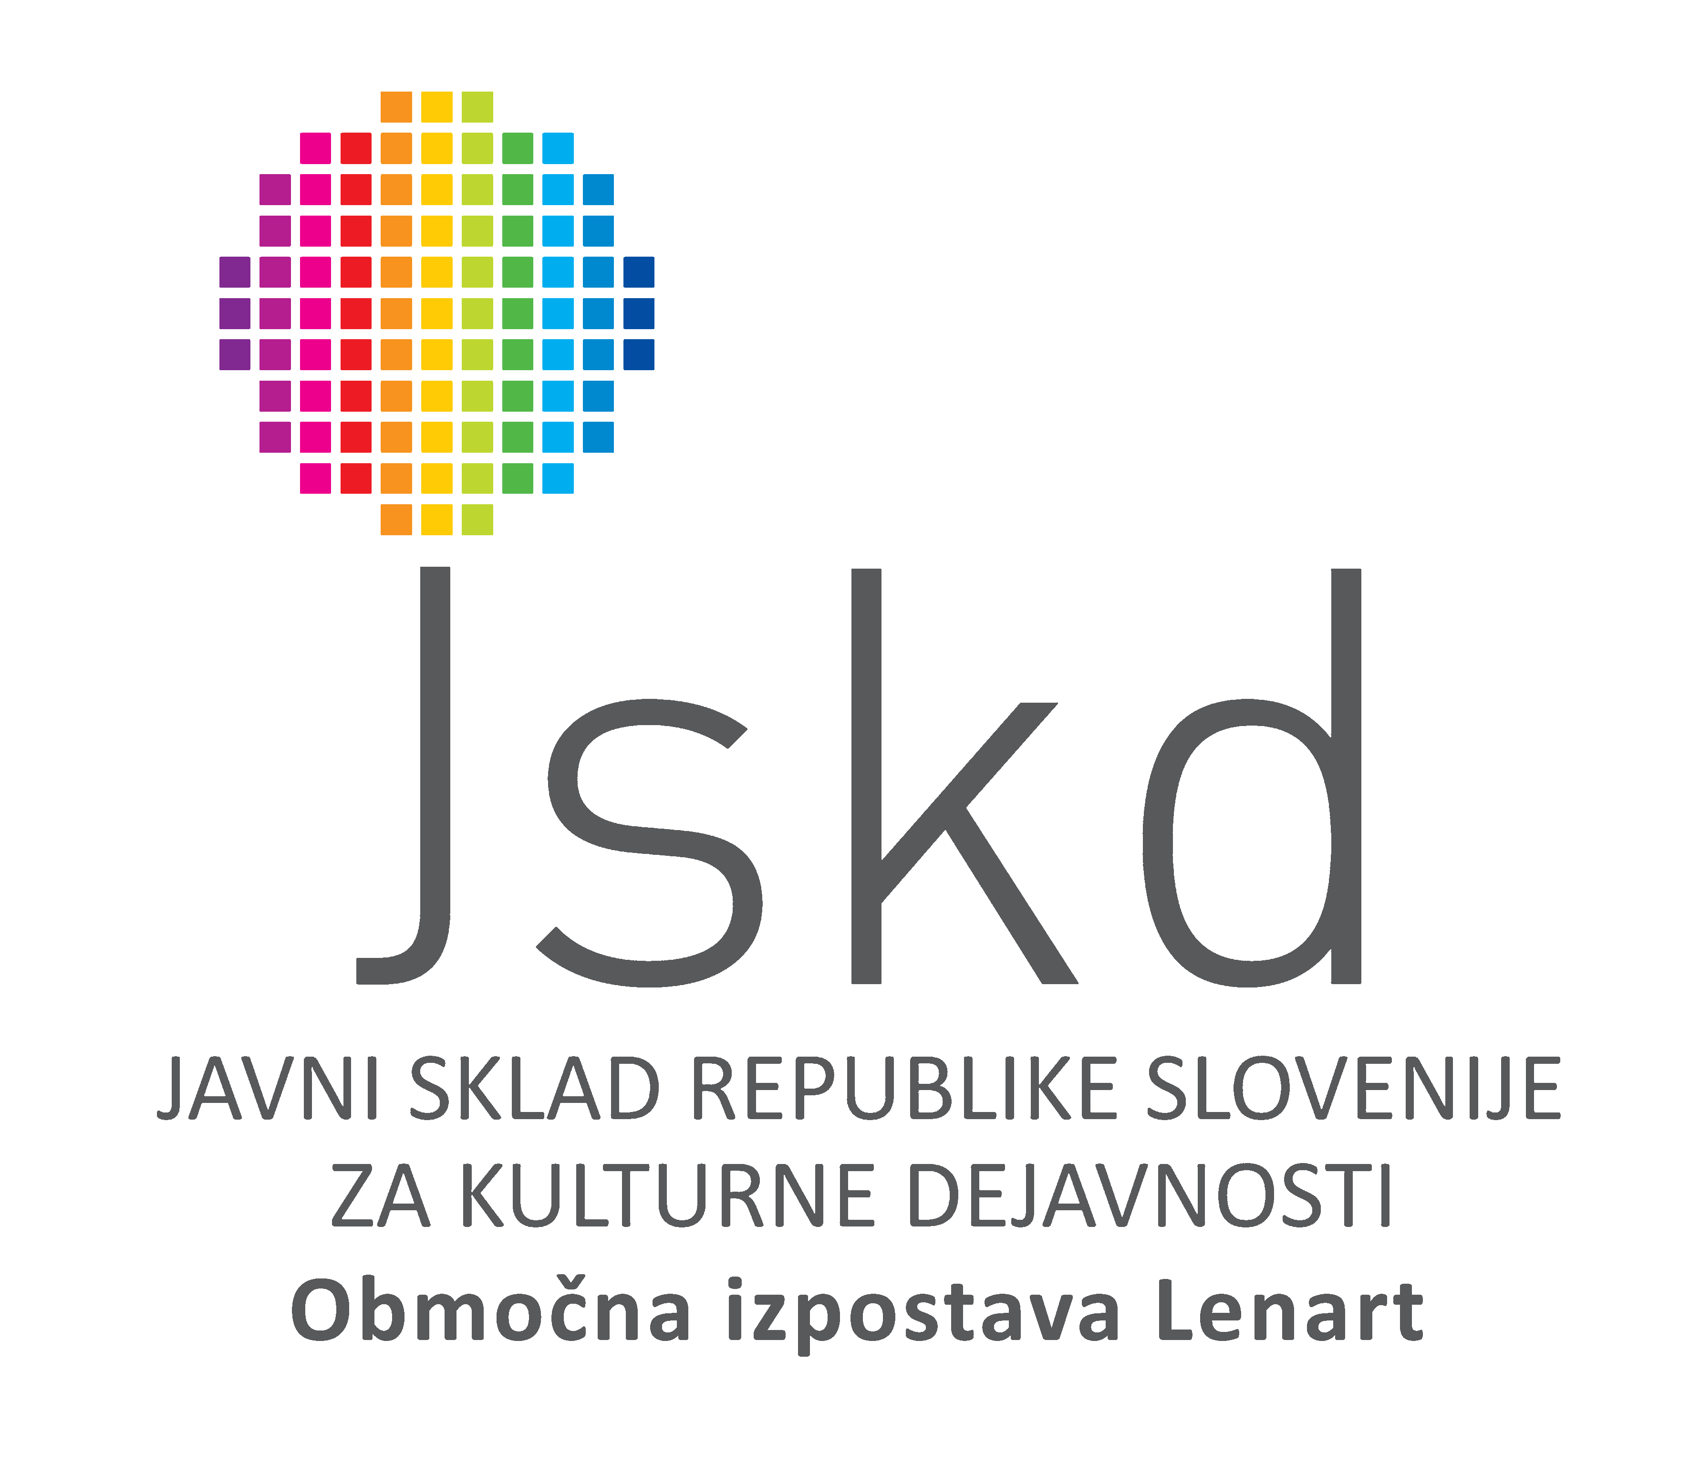

v sodelovanju z OŠ Benedikt
in občino Benedikt
Vas prijazno vabimo na

2019,

iz občin Benedikt, Sveta Ana in Sveta Trojica
v Slovenskih goricah,

ki bo v ČETRTEK,
14. marca 2019,
ob 10.00,
v Domu kulture Benedikt

Prost vstop!

Program prireditve

Pozdravni nagovori:

mag. Milan Repič,
župan Občine Benedikt,

Breda Slavinec,
vodja JSKD OI Lenart.

*

1. 10.05 - 10.25
Lutkovna skupina OŠ Sveta Ana

Svetlana Makarovič:
PEKARNA MIŠMAŠ

Režija: Teja Lončarič

O predstavi:
Le kdo bo razkril skrivnosti peka Mišmaša?

Primernost predstave:
1.-3. razred OŠ.

*

2. 10.35 - 10.55
Lutkovna skupina OŠ
in vrtec Sveta Trojica

SRAMEŽLJIVI
KLOVN TEO

Režija: Tanja Cekovski

O predstavi: Ni lahko biti klovn!

Primernost predstave:
predšolski otroci, 1.-6. razred OŠ.

*
3. 11.05 - 11.35
Lutkovna skupina OŠ Benedikt

Brata Grimm
(prir. Laszlo Varvasovszky):
BREMENSKI MESTNI GODCI

Režija: Viktorija Kukovec-Potrč
in Jožica Kovačič

O predstavi: Zgodba o psu, oslu, mački, petelinu in kozi, ki se odpravijo
v mesto Bremen.

Primernost predstave:
predšolski otroci, 1.-6. razred OŠ.

*

Podelitev priznanj:

mag. Milan Repič,
župan Občine Benedikt

in

Breda Slavinec,
vodja JSKD OI Lenart.



